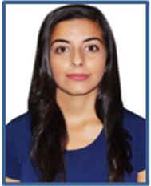
Brasileira, solteira, 19 anos
Avenida Doutor José Athanásio, 1276 – Centro
Charqueadas – RS
(051) 92535311 / (051) 3658-5364
Jordana_kaske@hotmail.com

OBJETIVO
Oportunidade para trabalhar em atividades voltadas para a área de meio ambiente, de forma a desenvolver habilidades técnicas e pessoais.

FORMAÇÃO

ULBRA – Universidade Luterana do Brasil – São Jerônimo
Curso Superior de Tecnologia em Gestão Ambiental
Conclusão prevista para Junho/2017

CNA – Cultural Norte Americano - Escola de Idiomas - Charqueadas
Curso de Língua Inglesa, estágio avançado
Conclusão prevista para Dezembro/2016

CNA – Cultural Norte Americano - Escola de Idiomas – Charqueadas
Curso de Espanhol Básico (40hs)
Concluído em 2013

EXPERIÊNCIA PROFISSIONAL

Prefeitura Municipal de Charqueadas
Assistente Administrativa, Gabinete do Vice-Prefeito / Defesa Civil
Fevereiro/ 2014 até o momento

Brandes Peças - Ferragem
Estagiária
Março/ 2013 à Fevereiro/2014

HABILIDADES
Conhecimento em Pacote Office, fluência mediana em Língua Inglesa e facilidade em lidar com o público.

